Progression géographie ce2 (9) année scolaire 2011/2012
périodes | Compétences et objectifs visés
De la rentrée aux vacances de la Toussaint | Les outils de la géographie Des réalités géographiques locales à la région où vivent les élèves  - S’orienter :  - Lire un plan 2 séances  Savoir ce qu’est un plan ; comment le lire : à quoi il sert.  Confronter différents plans d’un même lieu.  Faire le plan de son quartier.  - Lire le plan de la ville de l’élève avec repérage des lotissements, des limites de la ville, des axes routiers.  - Analyser des photographies des différents types d’habitats de la commune.- Etudier des photos aériennes de l’école et de son environnement puis passer au plan.  - Tracer sur un plan un trajet à partir de l’école.(G01)  - Lire une carte 3 séances  S’orienter en lisant une carte.  Comprendre la notion d’échelle.  Situer sa ville sur une carte  - Décalquer le département ou la région pour identifier sa forme. (G03)  - Les représentations de la Terre 1 séance  Etre conscient que l’on peut représenter la Terre de différentes manières : le globe, le planisphère.
Nous partons du quartier, avec la lecture et la réalisation d’un plan. (visite autours de l’école, que pouvons-nous faire figurer sur le plan pour qu’il soit précis, pour qu’une personne ne connaissant pas le quartier puisse s’y retrouver).
Dans un deuxième temps, nous passons à une vue plus élargie, la carte. Confrontation de différentes cartes représentant un même endroit : Kourou.
Ensuite, nous élargissons encore notre point de vue (zoom arrière), nous passons de Kourou à la Guyane, où la situer dans le monde ? Qu’est-ce qui peut nous aider, ou nous assurer que l’on ne se trompe pas : le globe et le planisphère
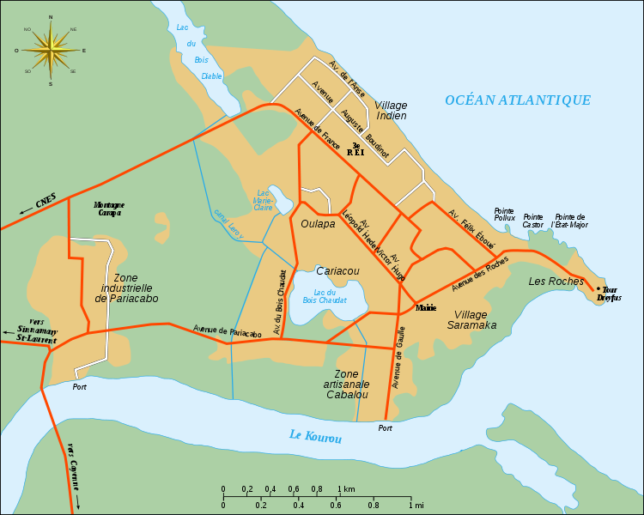
.
périodes | Compétences et objectifs visés
Deuxième période :  De novembre à décembre. | - Océans et continents : 1 séance  Avoir compris et retenu les grands ensembles humains (continentaux ; océaniques) et pouvoir les reconnaître et les localiser sur un globe et un planisphère.  - Localiser la Guyane sur une carte :1 séance  Situer la Guyane sue une carte du Monde (G03)  - Localiser la France sur une carte ;1 séance  Présenter la carte de France avec les pays limitrophes. (G06)  - Les grands types de paysages : 3 séances  - Trier et analyser des photos de différents paysages (rural, industriel, littoral, urbain, touristique, montagnard) avec prise d’indices.(G04  -Analyser des photographies de paysages (calques, grilles d’observation).  A partir de là, nous étudierons conjointement la France métropolitaine et la Guyane Française

Troisième période :  Janvier/février | - Les paysages urbains : un centre ville (4 séances)  - Cayenne  - Paris ou Montpellier  - Les paysages ruraux (2 séances)  - Caractériser un village fluvial en Guyane  - Caractériser un village rural en métropole ( )
Quatrième période  Mars / avril  Cinquième période :  De mai à juin | - Le peuplement en Guyane (2 séances)  - Caractériser la répartition de la population en Guyane  - La répartition de la population en France métropolitaine.(2 séances)  - Caractériser la répartition de la population en France métropolitaine  - Les reliefs en Guyane  - Identifier les formes de reliefs  - Les principaux caractères du relief en France métropolitaine.(G09)  - Les principaux caractères du climat en France et en Guyane (G07)  - Caractériser les climats  - Les littoraux en Guyane et en France  - Identifier les différents types de côtes.

